# Modellorganismen in der Biologieforschung (*C. elegans*)

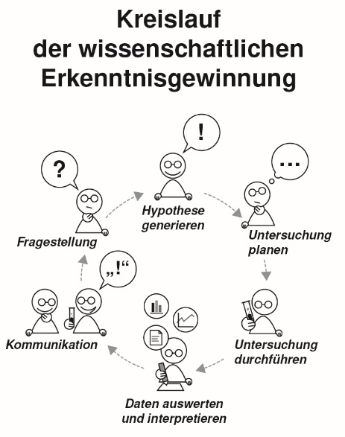Den Menschen als eine funktionelle Einheit aus einem Organismus mit seinen Bakteriengesellschaften zu verstehen, nimmt sich die neue und ganzheitliche Betrachtung der **Metaorganismus-Forschung** am Standort Kiel vor. Mit diesem grenzübergreifenden Forschungsfeld der Biologie wird angestrebt, die Prinzipien eines Metaorganismus grundlegend zu beschreiben und zu begreifen, wie und ob sich Bakterien und ihre Wirte im Laufe der Evolution aneinander angepasst haben. Durch technische Fortschritte in der genetischen Entschlüsselung von Informationen fangen die Forscher gerade erst an zu verstehen, wie die Wechselwirkungen von Bakterien, Organismen und Umwelt alle unsere Lebensbereiche beeinflussen. Um überhaupt zu neuen Erkenntnissen in der Metaorganismus-Forschung zu gelangen, braucht es vertrauenswürdige und ehrliche Wissenschaftler, die Ergebnisse auf Grundlage von Fakten und nicht nach ihren persönlichen Interessen veröffentlichen. Dabei verläuft der Forschungsprozess häufig nach dem gleichen Muster (**Abb. 2**). Aus einer Fragestellung heraus werden Hypothesen zur Beantwortung dieser Frage generiert. Um diese zu prüfen, werden Untersuchungen wie z.B. ein Experiment geplant, durchgeführt und ausgewertet. Anhand dieser Grundlage kann dann die Hypothese verworfen oder angenommen werden. Das vorhandene Wissen kann sich somit im Verlaufe der Zeit und mit Hilfe des technischen Fortschritts verändern (auch in Schulbüchern). Damit neue Erkenntnisse überhaupt möglich sind, müssen Experimente mehrmals und unter immer gleichen Bedingungen stattfinden. Gute Theorien sind daher das Resultat vieler verschiedener Experimente und einer oft langen Erprobungszeit.

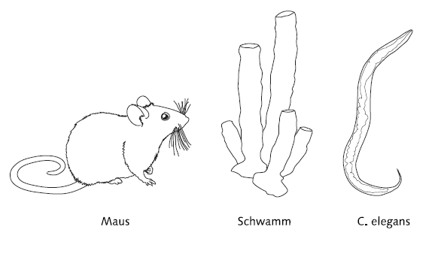

**Abb. 1: Modellorganismen** sind Lebewesen (Bakterien, Pilze, Pflanzen oder Tiere), die in der biologischen Forschung als Versuchsobjekte eingesetzt werden. Sie verfügen über spezielle charakteristische Eigenschaften, die die Untersuchung eines bestimmten Themas erlauben.

Um diese Fortschritte zu erzielen, werden in der Metaorganismus-Forschung oft Modellorganismen eingesetzt (**Abb.1**)**.** Modellorganismen ermöglichen einen einfachen Zugang zu Experimenten, um einzelne Prozesse in Tieren, Pflanzen, Pilzen oder Mikroben[1] besser zu verstehen. Damit ein Organismus als Modell in Frage kommt, müssen möglichst viele Voraussetzungen erfüllt werden. Dazu zählen unter anderem: eine kurze Generationszeit[2], kostengünstige und problemlose Kultivierung im Labor, ein komplett entschlüsseltes Genom[3] sowie verschiedene Möglichkeiten zur Genmanipulation[4]. Welcher Modellorganismus schließlich ausgewählt wird, hängt oft von der Forschungsfrage ab. Für zellbiologische Forschungsarbeiten eignen sich besonders einzellige Lebewesen (z.B. nicht-pathogene[5] Bakterienstämme). Mehrzellige Organismen werden bei entwicklungsbiologischer Forschung bevorzugt ausgewählt (z.B. ***Caernorhabditis elegans*, Schwämme**). Für immunologische Untersuchungen eignen sich besonders höhere Wirbeltiere wie **Hausmäuse**, da diese ein komplexes Immunsystem ausgebildet haben. Nachfolgend wird Dir nun **einer** von insgesamt vier Modellorganismen eingehender vorgestellt.

**Abb. 2:** Sechs Phasen im Kreislauf der wissenschaftlichen Erkenntnisgewinnung.

Modellorganismus: *C. elegans*

**Abb. 3:** Aufnahme eines *C. elegans*, aufgenommen in der AG Schulenburg,Universität Kiel.

**Name:** *Caenorhabditis elegans (aus dem griechisch-lateinsichen übersetzt “eleganter neuer Stab“, oft abgekürzt als* ***C. elegans***

**Stamm:** Fadenwürmer (Nematoda)

**Größe:** ca. 0,5 -1,2 mm lang

**Komplett bekanntes Genom: über** 20.000 Gene (1998)

**Lebenserwartung:** 2-3 Wochen

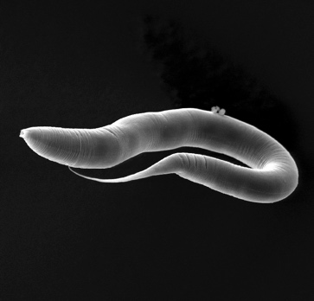

Der Fadenwurm *C. elegans* mag für den ungeübten Beobachter mit seiner geringen Größe und seinem durchsichtigen Aussehen fast nicht auffallen und doch nimmt er eine herausragende Stellung in der biologischen Forschung ein (**Abb. 3**). *C. elegans* ist ein biologischer Hauptmodellorganismus und dies geht auf seine vielen vorteilhaften Eigenschaften für die Forschung zurück. Unter anderem ist dies sein vollständig bekanntes Genom seit 1998, eine problemlose und günstige Haltung vieler Fadenwürmer im Labor, eine kurze Generationszeit von etwa drei Tagen, eine hohe Anzahl an Nachkommen von 250-350 Individuen pro Wurm, viele bisher erfolgreich durchgeführte Genmanipulationen und die Möglichkeit den Wurm bei -80 Grad einzufrieren und beim Auftauen wiederzubeleben. Seine durchsichtige Erscheinung ermöglicht es zudem, die Entwicklungsschritte jeder einzelnen Zelle von außen unter dem Mikroskop zu verfolgen. Durch die geringe Größe von etwa 1 mm und ihrer einzigen Nahrungsquelle von Bakterien können bis zu 100.000 Individuen auf einer mit Agar[6] und einem Bakterienrasen vorbereiteten Petrischale wachsen. Viele Versuche mit *C. elegans* im Labor werden jedoch nur mit dem „N2“ Stamm durchgeführt. Dieser Stamm von *C. elegans* zeigt wesentliche Anpassungen an die Arbeitsweisen im Labor und unterscheidet sich dadurch deutlich von den Fadenwürmern, die im Freiland zu finden sind.

Mensch und *C. elegans* – sie haben mehr gemeinsam als man denkt

Auch wenn es auf den ersten Blick nicht so scheinen mag, haben *C. elegans* und der Mensch mehr gemeinsam, als man denkt. Etwa 42% der Gene von *C. elegans* sind ebenfalls im menschlichen Genom zu finden, weil Mensch und Fadenwurm ein Stück des Weges ihrer langen Evolutionsgeschichte zusammen beschritten haben. In *C. elegans* wurde beispielsweise entdeckt, dass es Gene gibt, die den Prozess des Alterns steuern, und dass es regulierte Zellen im Organismus gibt, die andere Zellen in einen programmierten Zelltod (*Apoptose*) schicken können. Diese komplexen Mechanismen im Fadenwurm zeigen, dass diese schon sehr früh in der Evolution der Vielzeller entstanden sind und sich bis zum Menschen durchgesetzt haben. Sie sind sozusagen die „Erfolgsrezepte“ der Geschichte und wurden in der tierischen Evolution immer weitergegeben.

Mikrobiomforschung am Wurm mit vielversprechenden Erkenntnissen

Die überschaubare Anzahl von ca. 1000 somatischen Zellen[7] und gleichzeitig die genetische Komplexität des Fadenwurms ermöglichen es, einen Eindruck auf das Tier als Gesamtsystem zu bekommen, um beispielsweise den Wurm als Metaorganismus zu verstehen.

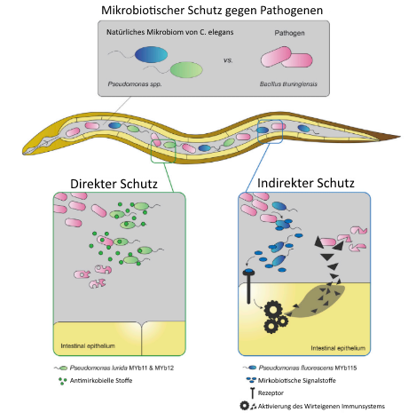Zu den Wissenschaftlern, die mit *C. elegans* im Labor arbeiten, gehören auch der Evolutionsbiologe Prof. Dr. Hinrich Schulenburg und die Immunbiologin Dr. Katja Dierking an der Christian-Albrechts-Universität zu Kiel. Zusammen mit seinem Forscherteam versucht er derzeit herauszufinden, wie das Mikrobiom[8] des Wurms in seiner natürlichen Umgebung aufgebaut ist. Zusammen haben sie unter anderem belegt, dass der Wurm helfende Mikroorganismen besitzt, die das Wachstum von *C. elegans*-Populationen[9] sowie die Widerstandsfähigkeit des Wurms gegen äußere Einwirkungen wie Stress, extreme Temperaturen oder krankmachende Keime erhöhen.

So wurde von Katja Dierking und Mitarbeiter bzw. Mitarbeiterinnen in mehreren Experimenten untersucht wie Bakterien der Gattung *Pseudomonas spec.*, die zum natürlichen Mikrobiom des Wurms gehören, diesen bei der Abwehr des pathogenen Bakteriums *B. thuringiensis* unterstützen. Bisher war nur bekannt, dass dabei zwei verschiedene Mechanismen eine Rolle spielen. Einerseits produzieren die Bakterien einen antimikrobiellen Stoff und verhindern somit die Vermehrung des Krankheitserregers, andererseits können sie das Immunsystem des Wirts anregen, welches dann gegen das Pathogen vorgeht. Um nun zu verstehen welche Unterart des Bakteriums welchen Mechanismus beeinflusst, wurde zunächst die Interaktion zwischen den Unterarten und dem Pathogen *in vitro*10 untersucht. Dabei zeigte sich, dass nur die Stämme MYb11 und MYb12 direkt das Wachstum des Pathogens verhindern. Bei *in vivo*11 Versuchen konnte dann gezeigt werden, dass Würmer, die mit MYb11 und MYb12 „geimpft“ wurden, tatsächlich durch ein vermindertes Bakterienwachstum vor dem Pathogen geschützt wurden. Andererseits wurden die Würmer auch durch MYb115 geschützt, wobei das Wachstum des Pathogens nicht verhindert wurde. Daraus konnte gefolgert werden, dass diese Unterart einen positiven Einfluss auf das Immunsystem des Wurms hat.

**Abb. 4: Rolle des Mikrobioms in der Pathogenabwehr bei *C.elegans***

**Literatur:**

* Alberts, Johnson, Lewis, Raff, Roberts, Walter (2004): [Molekularbiologie](https://www.gesundheitsindustrie-bw.de/de/fachbeitrag/dossier/modellorganismen/#glossar365) der Zelle; 4. Auflage; WILEY-VCH Verlag GmbH & Co. KgaA, Weinheim.
* Bang C, Dagan T, Deines P, Dubilier N, Duschl WJ, Fraune S, Hentschel U, Hirt H, Hülter N, Lachnit T, Picazo D, Galan PL, Pogoreutz C, Rädecker N, Saad M M, Schmitz R A, Schulenburg H, Voolstra CR, Weiland-Bräuer N, Ziegler M, Bosch TCG (2018) Metaorganisms in extreme environments: do microbes play a role in organismal adaptation? Zoology in press.
* Bode H, Dierking K, Drechsler M, Kaleta C, Kissoyan K, Stange E, Zimmermann J (2019) Natural *C. elegans* Microiota Protects against Infection via Production of a Cyclic Lipopeptide of the Viscosin Group. *Cellpress* in press
* BIOPRO Baden-Württemberg GmbH (2009): <https://www.gesundheitsindustrie-bw.de/de/fachbeitrag/dossier/modellorganismen/> (Abgerufen am 16.06.18)
* Burke H. Judd: *Experimental Organisms Used in Genetics.* In: *Encyclopedia of Life Sciences.* John Wiley & Sons Inc., Chichester 2001, <http://www.els.net/>, doi:[10.1038/npg.els.0000814](http://dx.doi.org/10.1038%2Fnpg.els.0000814) (Abgerufen am 16.06.18)
* Freudig, D., Sauermost, R. (1999) Modellorganismen. Spektrum der Wissenschaft. URL: <https://www.spektrum.de/lexikon/biologie/modellorganismen/43448> (Abgerufen am 12.06.18)
* Origin and Function of Metaorganisms – Sonderforschungsbereich 1182: <https://www.metaorganism-research.com/de/> (Abgerufen am 20.06.18)

Auf einen Blick:

1.

2.

3.

Vorteile:

Nachteile:

Zusatzaufgabe:

Diskutiert die Vor- und Nachteile von *C. elegans* als verwendeter Modell-  
organismus.

Aufgabe 1:

Formuliert gemeinsam in der Expertengruppe **drei** Kernaussagen des Textes!

Maus

1.

2.

3.

Schwamm

1.

2.

3.

*Hydra*

1.

2.

3.

Aufgabe 2:

Notiert an dieser Stelle die **drei** Kernaussagen der anderen **drei** vorgestellten   
Modellorganismen (Maus, Schwamm und Hydra)!

1. Mikrobe ist die Abkürzung für Mikroorganismus. Mikroorganismen sind winzig kleine Lebewesen, die uns umgeben. Die häufigsten Vertreter sind Bakterien, Viren und Pilze.
2. Durchschnittlicher zeitlicher Abstand von zwei aufeinanderfolgenden Generationen.
3. Die Gesamtheit der Gene ist bekannt.
4. das meint Gene zu verändern sowie sie ein- und auszuschalten.
5. keine Krankheit verursachende Bakterien
6. Ist ein guter Nährboden für Mikroorganismen und besteht aus Zellwänden einer Algenart aus Ostasien.
7. Körperzellen aus denen keine Geschlechtszellen (Gameten) hervorgehen können. *C. elegans* ist entweder ein Zwitter (Hermaphrodit, der zuerst Spermien und dann Oozyten produziert) und pflanzt sich durch Selbstbefruchtung fort oder ein Männchen, welches sich mit Hermaphroditen paart und sexuell neue Nachkommen produzieren kann. Das Männchen besitzt 1031 somatische Zellen, der Hermaphrodit besitzt 959 somatischen Zellen.
8. Gesamtheit der Mikroorganismen, die den Wurm besiedeln.
9. Gruppe von Individuen einer Art, die in einem bestimmten Gebiet oder Raum vorkommen.

   10 (lat. Im Glas) Experimente, die außerhalb eines lebenden Organismus z.B. im Reagenzglas durchgeführt werden.

   11 (lat. Im Lebendigen) Experimente die innerhalb eines lebenden Organismus durchgeführt werden.